

**TECNICO SUPERIOR DESARROLLO DE APLICACIONES WEB**

**TITULO DEL TRABAJO:** **Sitio web de Pedido de Comida en linea**

**AUTORA: Casandra Mercedes Ayi Nzé Mongom**

**PROFESOR: Fermín Copoburu Loeri**

**FECHA: Djibloho, 27/03/2025**

**Introducción**

**Capítulo I: Planteamiento del Problema**

* 1. **Breve Definición del Tema de Investigación**

Este proyecto consiste en una página web para la gestión de pedidos de comida en línea. La plataforma permitirá a los usuarios explorar opciones de alimentos, realizar pedidos y elegir entre recibirlos a domicilio o recogerlos en un punto de entrega

* 1. **Justificación del Problema**

Con el crecimiento del comercio electrónico y la digitalización de los servicios, he identificado la necesidad de un sistema eficiente que permita a los usuarios realizar pedidos de comida en línea de manera rápida y segura. Con este proyecto, busco mejorar la accesibilidad y comodidad en la adquisición de alimentos, beneficiando a los clientes.

* 1. **Objetivo General**

Crear una plataforma web eficiente e intuitiva para la gestión de pedidos de comida en línea

* 1. **Objetivos Específicos**
* Diseñar una interfaz de usuario intuitiva y fácil de usar
* Implementar una base de datos que almacene información sobre usuarios y pedidos
* Implementar un sistema de notificación para informar sobre el estado de los pedidos.

**Parte Específica o Analítica**

**Capítulo II: Solución del Problema**

**2.1 Breve Historial de la Empresa que Investiga**

El sistema está dirigido a pequeños y medianos restaurantes que buscan mejorar su alcance y optimizar la gestión de pedidos mediante una plataforma digital.

**2.2 Organigrama de la Empresa**

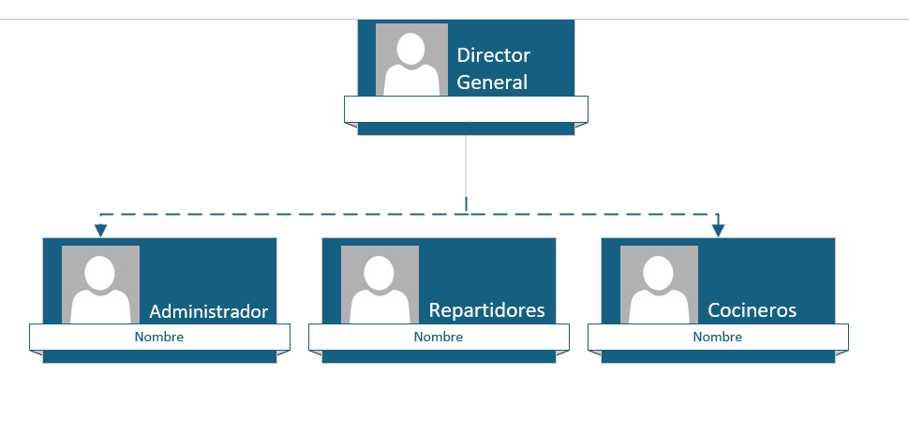

**2.3 Diagrama de la Vida Útil del Proyecto**

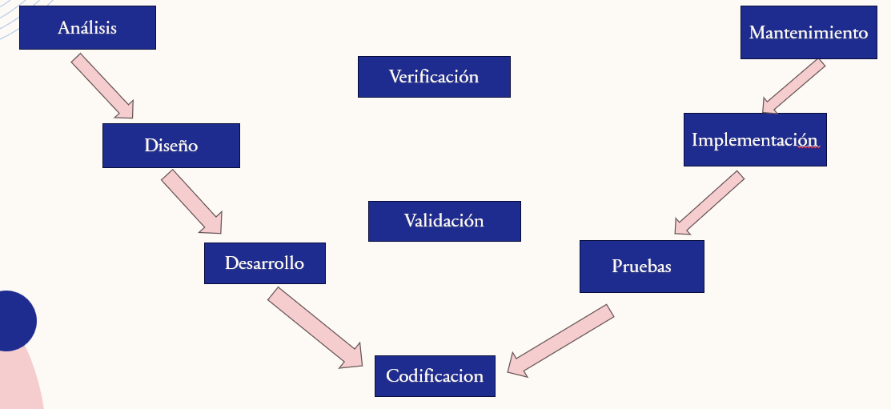

**2.4 Planificación del Proyecto (Diagrama de Gantt)**

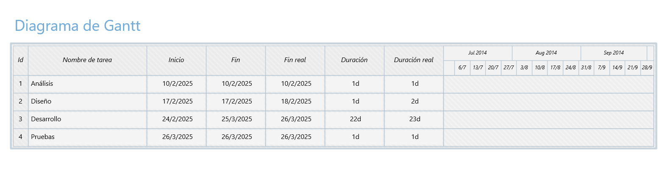

**2.5 Diseño del Sistema**

**2.5.1 Casos de Uso**

**2.5.2 Diseño Conceptual de la Base de Datos**

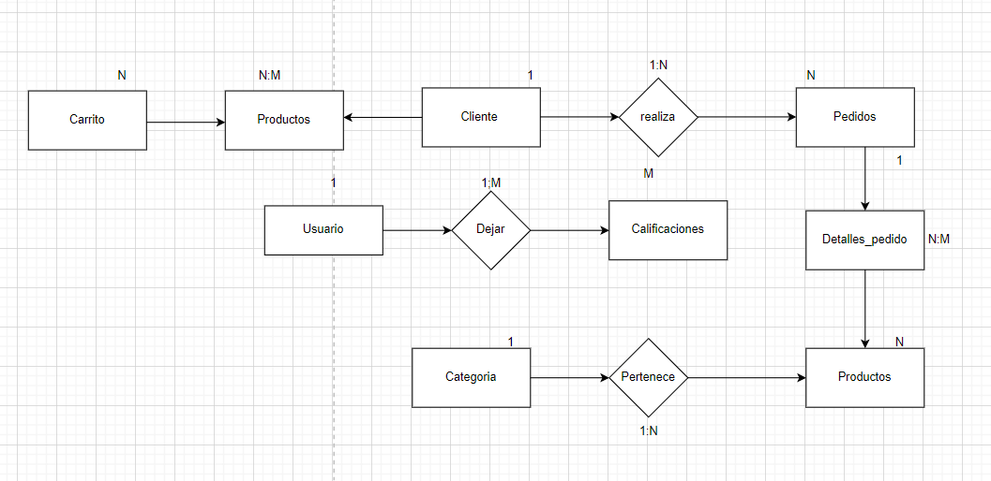

**2.6 Técnicas de Programación, Tecnologías y Métodos Utilizados**

**2.6.1 Tecnologías o Herramientas Utilizadas**

* Como Herramientas :HTML, CSS y JavaScript para la interfaz, PHP para la lógica del servidor y MySQL para la base de datos
* Tecnologías utilizadas: Ordenador, power point, draw.io, word

**2.6.2 Arquitectura del Sistema o de la Aplicación**

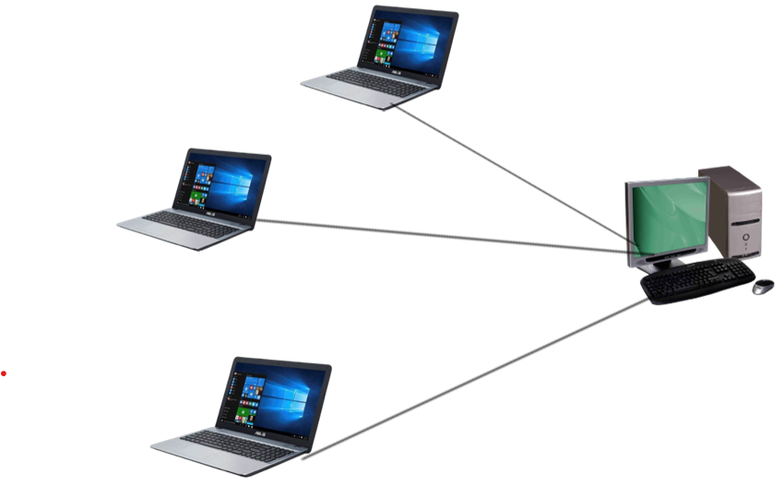

En la arquitectura del sistema el cliente solicita información o servicios al servidor y el servidor recibe las solicitudes del cliente, las procesa y devuelve la respuesta correspondiente.